ЛАБОРАТОРНА РОБОТА № 4

ПРОГРАМУВАННЯ МОВОЮ PYTHON

Мета: ознайомитись з мовою Python, набути навичок у застосуванні основних команд.
Хід роботи:

Завдання 1: Написати програму, що визначає найбільшу купу золотих монет
Лістинг програми:
#Лаб4, завд1, Карпенко Ю.О., ЗПІ-18
#Написати програму, що визначає найбільшу купу золотих монет

input = open('input1.txt', 'r') #відкриття файлу з вхідними даними
output = open('output1.txt', 'w') #відкриття порожнього файлу, куди буде надіслано результат

Golden_heaps = input.read().split() #зчитування та заповнення масиву
for i in range(3):
Golden_heaps[i] = int(Golden_heaps[i]) #зміна типу елементів масиву

print(Golden_heaps)

output.write(str(max(Golden_heaps))) #Виведення максимального

input.close() #закриття файлу з вхідними даними
output.close() #закриття файлу з результатом

Результат виконання програми:
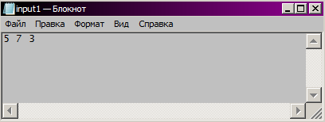
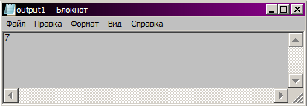

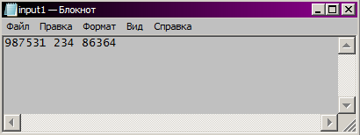
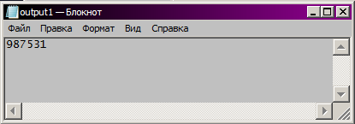

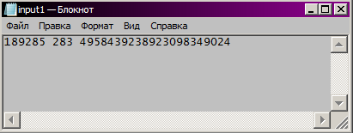
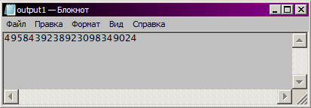
Завдання 2: Написати програму, що перевіряє правильність множення
Лістинг програми:
#Лаб4, завд2, Карпенко Ю.О., ЗПІ-18
#Написати програму, що перевіряє правильність множення

input = open('input2.txt', 'r') #відкриття файлу з вхідними даними
output = open('output2.txt', 'w') #відкриття порожнього файлу, куди буде надіслано результат

U = input.read().split() #зчитування та заповнення масиву

print(U)

if int(U[0]) > 10 ** 2 or int(U[1]) > 10 ** 2 or int(U[2]) > 10 ** 6: #перевірка діапазону
output.write("Числа виходять за рамки дыапазону!")
else:
if int(U[0]) * int(U[1]) == int(U[2]): #перевірка на правильність множення
output.write("YES")
else:
output.write("NO")

input.close() #закриття файлу з вхідними даними
output.close() #закриття файлу з результатом

Результат виконання програми:
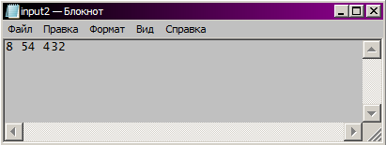
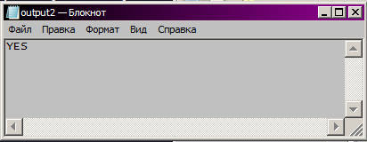

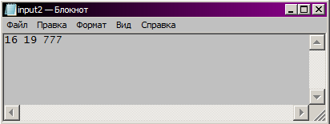
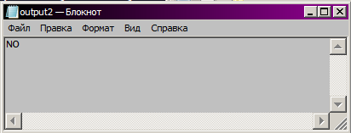

Завдання 3: Написати програму, що обчислює сумудодатніх чисел та добуток всіх чисел крім найменшого та найбільшого
Лістинг програми:
#Лаб4, завд3, Карпенко Ю.О., ЗПІ-18
#Написати програму, що обчислює сумудодатніх чисел та добуток всіх чисел крім найменшого та найбільшого

input = open('input3.txt', 'r') #відкриття файлу з вхідними даними
output = open('output3.txt', 'w') #відкриття порожнього файлу, куди буде надіслано результат

n = input.readline() #зчитування даних
n = n.rstrip()
n = int(n) #контертація в цілочисельний тип
i = 0 #лічильник

U = input.read().split() #зчитування та заповнення масиву
for i in range(n):
U[i] = int(U[i]) #зміна типу елементів масиву

summ = 0 #сума
pr = 1 #добуток
res = "" #результат

print(n)
print(U)

i = 0
for i in range(n):
if U[i] > 0:
summ += U[i]
i += 1
print(summ) #обчислення суми

i = 0
y = 0
u = 0
for i in range(n):
if U[i] == min(U):
y = i
if U[i] == max(U):
u = i
i += 1
i = 0
for i in range(n):
if (i > y and i < u) or (i < y and i > u):
pr *= U[i]
i += 1
print(pr) #обчислення добутку

res = str(summ) + " " + str(pr) #результат
output.write(res) #виведення результату

input.close() #закриття файлу з вхідними даними
output.close() #закриття файлу з результатом

Результат виконання програми:
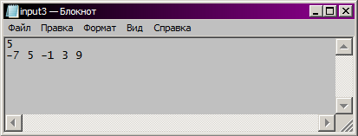
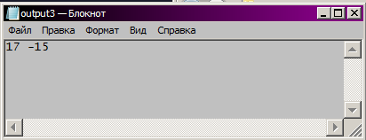

Завдання 4: Написати програму для кубічних рівнянь
Лістинг програми:
#Лаб4, завд4, Карпенко Ю.О., ЗПІ-18
#Написати програму для кубічних рівнянь

input = open('input4.txt', 'r') #відкриття файлу з вхідними даними
output = open('output4.txt', 'w') #відкриття порожнього файлу, куди буде надіслано результат

U = input.read().split() #зчитування та заповнення масиву
for i in range(4):
U[i] = int(U[i]) #зміна типу елементів масиву
k_a = U[0]
k_b = U[1]
k_c = U[2]
k_d = U[3]
a = k_b / k_a
b = k_c / k_a
c = k_d / k_a
q = (a**2 - 3 * b) / 9
r = (2 * a**3 - 9 * a * b + 27 * c) / 54
s = q**3 - r**2
res = ""
if s > 0:
from math import acos, cos, sqrt, pi
f = (1 / 3) * acos(r / sqrt(q**3))
x1 = -2 * sqrt(q) * cos(f) - (a / 3)
x2 = -2 * sqrt(q) * cos(f + (2 / 3) * pi) - (a / 3)
x3 = -2 * sqrt(q) * cos(f - (2 / 3) * pi) - (a / 3)
print("x1 = ", round(x1))
print("x2 = ", round(x2))
print("x3 = ", round(x3))
res = str(round(x1)) + " " + str(round(x2)) + " " + str(round(x3))
elif s < 0:
if q > 0:
from cmath import acosh, cosh, sinh, sqrt
f = (1 / 3) * acosh((abs(r)) / (sqrt(q**3)))
if r > 0:
x1 = -2 * sqrt(q) * cosh(f) - (a / 3)
x2 = sqrt(q) * cosh(f) - (a / 3) + 1j * sqrt(3) * sqrt(q) * sinh(f)
x3 = sqrt(q) * cosh(f) + (a / 3) + 1j * sqrt(3) * sqrt(q) * sinh(f)
print("x1 = ", round(x1))
print("x2 = ", round(x2))
print("x3 = ", round(x3))
res = str(round(x1)) + " " + str(round(x2)) + " " + str(round(x3))
elif r == 0:
x1 = -a / 3
x2 = (-a / 3) - 1j * sqrt(3) * sqrt(q) * sinh(f)
x3 = (-a / 3) + 1j * sqrt(3) * sqrt(q) * sinh(f)
print("x1 = ", round(x1))
print("x2 = ", round(x2))
print("x3 = ", round(x3))
res = str(round(x1)) + " " + str(round(x2)) + " " + str(round(x3))
else:
x1 = 2 * sqrt(q) * cosh(f) - a / 3
x2 = -1 * sqrt(q) * cosh(f) - a / 3 + 1j * sqrt(3) * sqrt(q) * sinh(f)
x3 = -1 * sqrt(q) * cosh(f) - a / 3 - 1j * sqrt(3) * sqrt(q) * sinh(f)
print("x1 = ", round(x1))
print("x2 = ", round(x2))
print("x3 = ", round(x3))
res = str(round(x1)) + " " + str(round(x2)) + " " + str(round(x3))
elif q < 0:
from cmath import asinh, cosh, sinh, sqrt
f = (1 / 3) * asinh(abs(r) / sqrt(q**3))
if r > 0:
x1 = -2 * sqrt(abs(q)) * sinh(f) - a / 3
x2 = sqrt(abs(q)) * sinh(f) - a / 3 + 1j * sqrt(3) * sqrt(abs(q)) * cosh(f)
x3 = sqrt(abs(q)) * sinh(f) - a / 3 - 1j * sqrt(3) * sqrt(abs(q)) * cosh(f)
print("x1 = ", round(x1))
print("x2 = ", round(x2))
print("x3 = ", round(x3))
res = str(round(x1)) + " " + str(round(x2)) + " " + str(round(x3))
elif r == 0:
x1 = -a / 3
x2 = -a / 3 + 1j * sqrt(3) * sqrt(abs(q)) * cosh(f)
x3 = -a / 3 - 1j * sqrt(3) * sqrt(abs(q)) * cosh(f)
print("x1 = ", round(x1))
print("x2 = ", round(x2))
print("x3 = ", round(x3))
res = str(round(x1)) + " " + str(round(x2)) + " " + str(round(x3))
else:
x1 = 2 * sqrt(abs(q)) * sinh(f) - a / 3
x2 = -1 * sqrt(abs(q)) * sinh(f) - a / 3 + 1j * sqrt(3) * cosh(f)
x3 = -1 * sqrt(abs(q)) * sinh(f) + a / 3 + 1j * sqrt(3) * cosh(f)
print("x1 = ", round(x1))
print("x2 = ", round(x2))
print("x3 = ", round(x3))
res = str(round(x1)) + " " + str(round(x2)) + " " + str(round(x3))
else:
from cmath import sqrt
x1 = -((c - (a * 3) / 27))**(1 / 3) - a / 3
x2 = (-a + x1) / 2 + 1j / 2 * sqrt(abs((a - 3 * x1) * (a + x1) - 4 * b))
x3 = x2 = (-a + x1) / 2 - 1j / 2 * sqrt(abs((a - 3 * x1) * (a + x1) - 4 * b))
print("x1 = ", round(x1))
print("x2 = ", round(x2))
print("x3 = ", round(x3))
res = str(round(x1)) + " " + str(round(x2)) + " " + str(round(x3))
else:
x1 = -2 * (r)**(1 / 3) - a / 3
x2 = (r)**(1 / 3) - a / 3
print("x1 = ", round(x1))
print("x2 = ", round(x2))
res = str(round(x1)) + " " + str(round(x2))

output.write(res) #виведення результату
input.close() #закриття файлу з вхідними даними
output.close() #закриття файлу з результатом

Результат виконання програми:

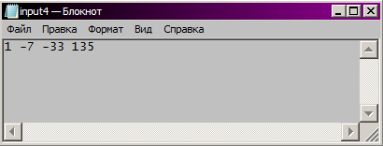
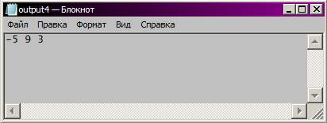

Висновки: в ході виконання лабораторної роботи було ознайомлено з основами мови Python, поглиблено знання щодо роботи зі списками (масивами)

